Počet veřejných zakázek zadaných stavařům meziročně narostl o 23,1 %
7. 11. 2023 – Produkci českého stavebnictví stále silně ovlivňuje vývoj veřejných zakázek. Podle údajů za 1. až 3. čtvrtletí meziročně vzrostl počet oznámení o veřejné zakázce o 1,3 %. Na celkovou produkci stavebnictví, které v letošním roce prochází poklesem –1,5 %, má významný vliv především hodnota zadaných zakázek, které byly již vysoutěženy a zadány zhotovitelům. V 1. až 3. čtvrtletí 2023 bylo zadáno o 23,1 % zakázek více než ve stejném období předchozího roku. Hodnota těchto zakázek činila 167,9 mld. Kč, což představovalo růst o 19,2 %. Pokud bychom modelově vyloučili největší veřejné zakázky a posuzovali pouze zakázky s hodnotou pod miliardu korun, dostaneme pro běžné zakázky naopak meziroční pokles hodnoty zadaných zakázek –4,2 %. Celkem bylo za první tři čtvrtletí letos zadáno 5 844 veřejných zakázek. Vyplývá to z Kvartální analýzy českého stavebnictví Q4/2023 zpracované analytickou společností CEEC Research.
Počet oznámení o veřejné zakázce meziročně rostl o 1,3 %
Stavebnictví má silný podíl na veřejných investicích (31,8 % v prvním pololetí) a je tomu i naopak. „Veřejné zakázky pro české stavebnictví hrají klíčovou roli a tvoří třetinu objemu práce na stavebním trhu,“ připomíná Kamil Jeřábek, generální ředitel společnosti Wienerberger.
V 1. až 3. čtvrtletí 2023 bylo vydáno 1 132 řádných oznámení o veřejné zakázce, což je o 1,3 % více než ve stejném období předchozího roku. Celková předpokládaná hodnota oznámení o zakázce v 1. až 3. čtvrtletí 2023 činila 155,4 mld. Kč a byl zaznamenán její meziroční růst o 18,6 %. Pokud bychom modelově posuzovali pouze zakázky s hodnotou pod 1 mld. Kč, dostaneme meziroční pokles hodnoty oznámených zakázek o 0,3 %.).
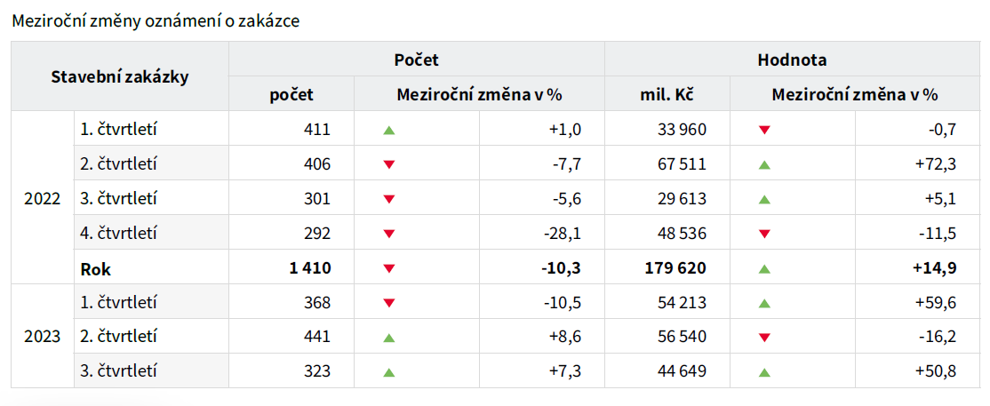
Veřejné zadavatele po počáteční opatrnosti pozitivně ovlivnila stabilizace cen stavebních materiálů, což se projevuje dynamickým nárůstem počtu veřejných zakázek ve stavebnictví v průběhu letošního roku. „Veřejní zadavatelé přitom mají připravené projekty a na účtech samospráv leží podle zprávy kontrolního úřadu až 400 miliard korun,“ upozorňuje Michal Vacek, výkonný ředitel CEEC Research.
„U aktuálních zakázek jsme příjemně překvapeni narůstajícím zájmem zhotovitelů a poklesem výsledných nabídkových cen oproti projektovaným cenám. Po dlouhém období zdražování očekáváme, že se nám u našich velkých projektů v následujících dvou letech podaří ušetřit a zároveň získat spolehlivé a kvalitní dodavatele,“ říká František Jura, primátor statutárního města Prostějova.
Největší zakázku v březnu oznámila Správa železnic na systém zlepšení bezpečnosti dopravy ETCS na trase od státní hranice s Německem do Kralup nad Vltavou v hodnotě 12,8 miliard korun. Mezi třemi největšími oznámeními je srpnová zakázka Pražské vodohospodářské společnosti na přestavbu a rozšíření Ústřední čistírny odpadních vod v Praze na Císařském ostrově (7,3 miliard) a také oznámení od Ředitelství silnic a dálnic ČR na výstavbu D3 (6,2 miliard).
Značná část oznámených zakázek je časem zadána konkrétnímu dodavateli. Ze zakázek, které byly oznámeny v 1. až 3. čtvrtletí 2023, bylo zatím zadáno 46 %. Co se týká hodnoty, bylo zadáno zatím 25 % z celkového objemu zakázek oznámených v 1. až 3. čtvrtletí 2023.
Určitá část z oznámených zakázek je v následujících měsících zrušena a některé z nich mohou být znovu oznámeny jako další zakázka. Ze zakázek, které byly oznámeny v 1. až 3. čtvrtletí 2023, bylo zrušeno 8 %. Co se týká předběžného objemu, byla zatím zrušena 2 % z celkové hodnoty zakázek oznámených v 1. až 3. čtvrtletí 2023. Mezi zrušenými jsou třemi největšími zakázka na výstavbu fotovoltaické elektrárny od společnosti 3L real (1,7 miliardy), dále na rekonstrukci areálu Emauzy od Institutu plánování a rozvoje hl. m. Prahy (900 mil.) nebo zakázky na zhotovitele stavby Sanatoria Pálava od společnosti Thermal Pasohlávky (650 mil.).
Veřejné zakázky zadané zhotovitelům znovu nabírají tempo
V předchozím roce 2022 bylo veřejnými zadavateli vysoutěženo a zadáno zhotovitelům o 15,2 % méně stavebních zakázek, než tomu bylo v roce 2021. Po loňském poklesu tento ukazatel postupně nabírá růstové tempo. V 1. až 3. čtvrtletí 2023 bylo zadáno 5 844 zakázek (včetně částí zakázek), což je o 23,1 % více než ve stejném období předchozího roku. Hodnota zakázek zadaných v 1. až 3. čtvrtletí 2023 činila 167,9 mld. Kč, což představovalo růst o 19,2 %. Pokud bychom ovšem modelově posuzovali pouze zakázky s hodnotou pod 1 mld. Kč, dostaneme meziroční pokles hodnoty zadaných zakázek o 4,2 %.
„Pozitivní je, že zadávání stavebních zakázek pokračuje ve vyšším počtu vypisovaných tendrů, ale současně indikujeme, že od menších veřejných zadavatelů a na běžných veřejných zakázkách pod miliardu korun hodnota zakázek meziročně o 4,2 % klesla, což při započtení dvouciferné míry inflace je na stavebním trhu poznat,“ doplňuje Michal Vacek.
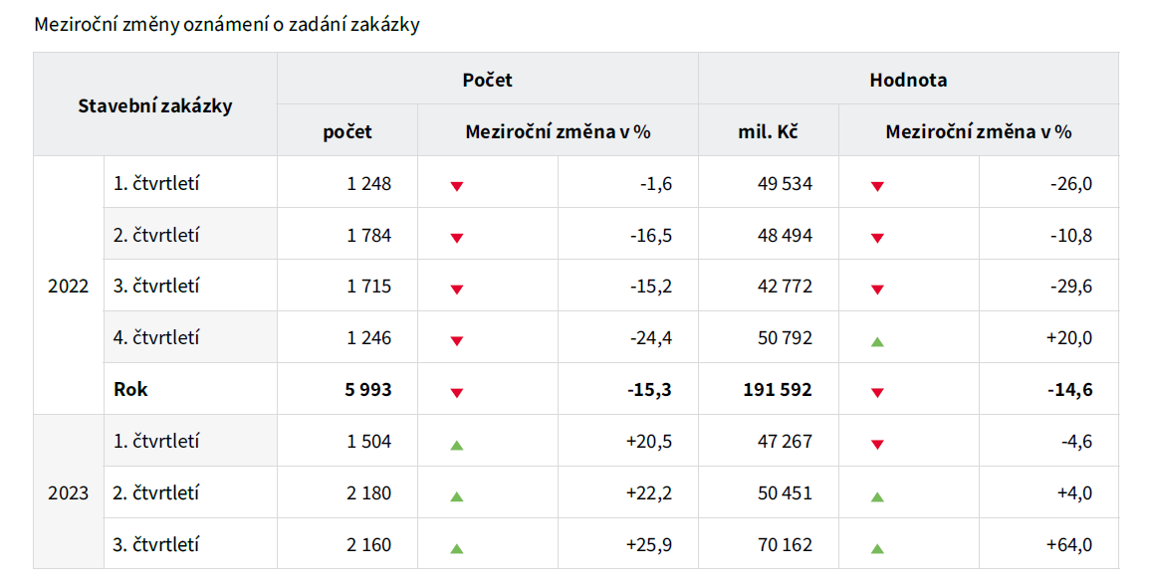
Největší zadanou stavební zakázkou se v září stala výstavba zařízení pro energetické využití odpadu v elektrárenské lokalitě Mělník od společnosti ČEZ (pouze jediná nabídka), dále výstavba multifunkční sportovní haly v Brně, kterou zadalo v lednu statutární město Brno v hodnotě 4,444 miliard korun (ze 4 nabídek uchazečů). Mezi největší zakázky patří modernizace Krajské nemocnice Liberec v hodnotě 3,146 miliard korun (ze 3 nabídek) nebo stavba D35 Janov–Opatovec, kterou vybralo Ředitelství silnic a dálnic ČR (ze 4 nabídek) a zadalo zhotoviteli za 2,540 miliard.
Největší počet uchazečů (17 nabídek) měla zakázka Moravskoslezského kraje na výstavbu sportovní haly pro Gymnázium a SPŠEI ve Frenštátě. Dále 15 nabídek hodnotilo město Šternberk na výstavbu domova pro seniory. Ze 14 nabídek na rekonstrukci středoškolské budovy Pionýrská 23 v Brně vybíral Jihomoravský kraj.
„V příštím roce vláda plánuje investovat do infrastruktury zhruba stejný objem finančních prostředků jako v roce 2023. Více než 150 miliard na výstavbu dopravních staveb ze strany státu je nepochybně pro stavebnictví významný stimul. Zajistí nejen pokračování rozdělaných projektů, ale i zahajování řady nových a údržbu stávajících,“ nabízí pohled do příštího roku Martin Kupka, ministr dopravy ČR, a dodává: „V příštím roce máme v plánu začít stavět 128 kilometrů silnic, z toho 81 kilometrů dálnic. Do provozu pak dáme řidičům k užívání dohromady 118 kilometrů nových dálničních staveb, jako jsou dlouhé úseky na jihočeské D3, písecké D4 nebo na moravské D55. Do provozu půjde také 28 kilometrů obchvatů a přeložek silnic I. třídy,“ vypočítává Martin Kupka.
„Doufám, že veřejné investiční rozpočty přispějí k uklidnění trhu, který byl letos velmi nervózní. V důsledku toho některé firmy zvolily strategii podhodnocování nabídek. Myslím, že mnohé zakázky vysoutěžené v letošním roce budou mít kvůli těmto spekulacím vítězných uchazečů a extrémně nízkým nabídkovým cenám problémy,“ uvažuje Moritz Freyborn, předseda představenstva společnosti Strabag.
„Chceme očekávat oživení a promyšlenou státní podporu, aby si segment stavebnictví udržel svoji kapacitu,“ přidává komentář Ivo Luňák, jednatel společnosti Tyros Loading Systems.
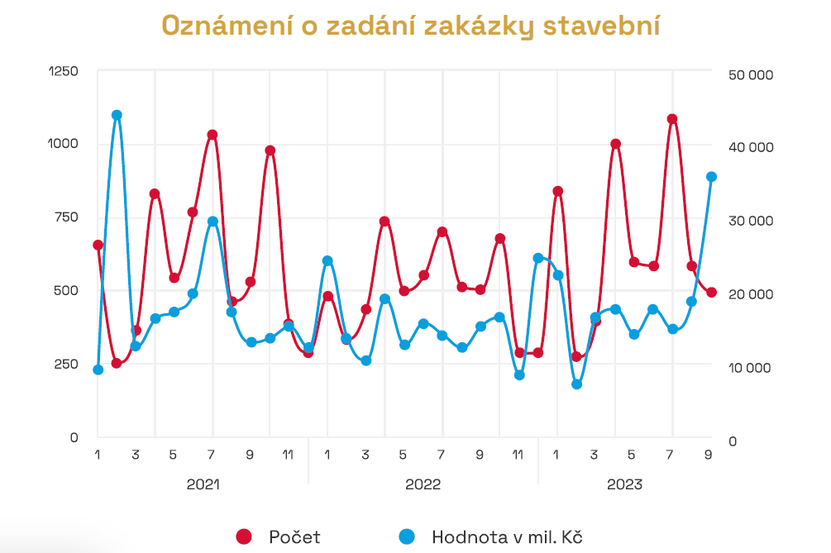
Údaje vychází z Kvartální analýzy českého stavebnictví Q4/2023 zpracované analytickou společností CEEC Research, která bude vydána při příležitosti konference Setkání lídrů českého stavebnictví 2023/H2 ve čtvrtek 9. listopadu 2023 na Pražském hradě a zveřejněna na www.ceec.eu.

Kontakt pro média:
Ing. Petr Ondrášek, senior konzultant CEEC Research
(+420) 602 303 990, ondrasek@ceec.eu
Společnost CEEC Research je přední analytickou a výzkumnou společností zaměřující se na vývoj vybraných sektorů ekonomiky v zemích střední a východní Evropy. Její studie jsou využívány v současné době více než 17 000 společnostmi. Společnost CEEC Research vznikla v roce 2005 jako analytická organizace specializující se na zpracování výzkumů a analýz stavebnictví, následně se analytické zaměření rozšířilo i na další vybrané sektory ekonomiky.

